INDICAÇÃO Nº 6146/2017

Sugere ao Poder Executivo Municipal poda de árvores em área publica localizada na rua Mococa defronte ao número 591, no bairro Jardim das Laranjeiras, nesta.

Excelentíssimo Senhor Prefeito Municipal,

Nos termos do Art. 108 do Regimento Interno desta Casa de Leis, dirijo-me a Vossa Excelência para sugerir que, por intermédio do Setor competente, seja executada poda de árvores em área publica localizada na rua Mococa defronte ao número 591, no bairro Jardim das Laranjeiras.

**Justificativa:**

Conforme reivindicação dos moradores locais, solicitamos o serviço de poda de árvore, uma vez que as copas das mesmas estão atrapalhando a iluminação pública e veículos que trafegam pelo local. Tal local é utilizado para o treinamento de baliza dos futuros condutores de nossa cidade. Pedimos URGÊNCIA no atendimento desta indicação.

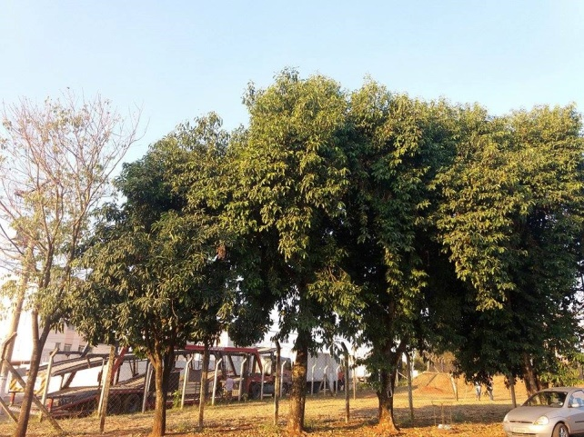 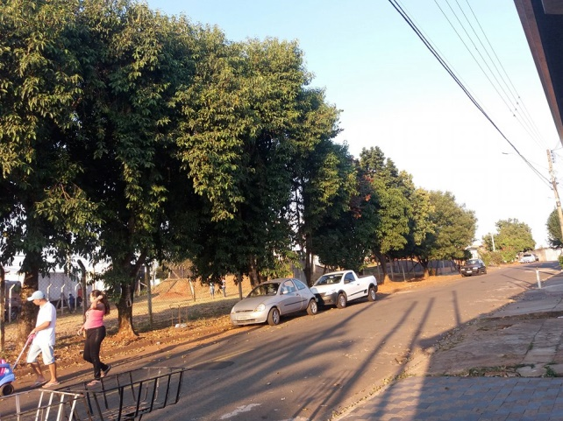

Plenário “Dr. Tancredo Neves”, em 02 de agosto de 2.017.

**ISAC GARCIA SORRILLO**

**Isac Sorrillo”**

-vereador-